实验二:GPIO输入/输出实验

1．实验目的

* 了解H0 ARM实验板的功能和使用。
* 掌握J-link仿真器的用法，并能连接实验板调试程序。
* 掌握GPIO外设的操作原理和编程。

2．实验设备

* 硬件：PC机一台

H0 ARM实验板一套

* 软件：WindowsXP系统，Keil uVision 4.x集成开发环境

3．实验内容

（1）使用GPIO控制实验板上的LED指示灯的亮/灭，使用Keil uVision的调试功能单步、全速运行程序，设置断点，打开寄存器窗口监视寄存器，观察实验板上的LED指示灯的状态。

（2）使用GPIO读取实验板上的按键状态，观察按键输入的抖动现象。

4．实验预习要求

(1)学习GPIO外设的操作原理和编程方法；

(2)查阅JTAG/SWD的介绍，了解使用仿真器联机调试的原理。

5．实验步骤

(1)认识H0 ARM实验板。见图2-1。

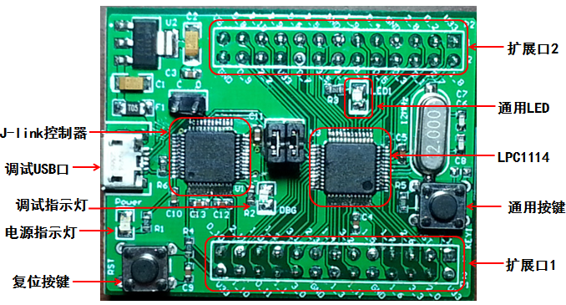

图2-1 实验板及主要功能模块

LED 是开发中最常用的状态指示设备，H0开发板具有1个用户可编程LED，它们直接与LPC1114的GPIO 相连接，**低电平有效(点亮)**，详细电路连接关系见图2-2、。

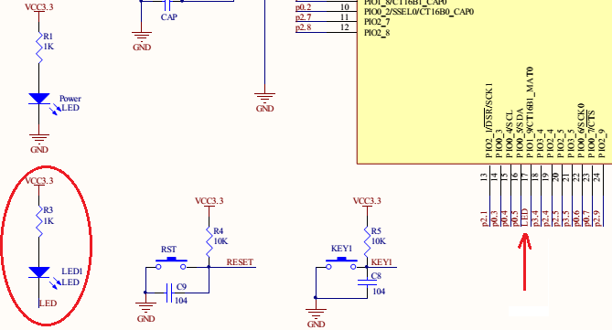

图2-2 LED指示灯

H0开发板有1个用户按键，它从LPC1114引脚直接引出，低电平触发，这些引脚还可以复用为其他特殊功能口。图2-3

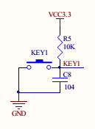 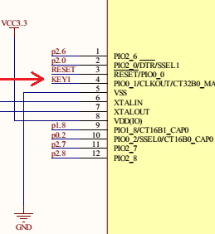

图2-3 按键输入

调试接口是嵌入式开发中最重要的接口，用途是调试，市面上常见的JLINK、ULINK，以及其他的仿真调试器，最终都是通过JTAG/SWD接口连接的。H0实验板上已经集成了仿真调试器，它通过SWD接口与LPC1114连接。实验中只需将H0的USB接口与主机相连就能开始调试。

(2)启动Keil uVision，新建一个工程ex02-1，建立汇编源文件ex02-1.c，编写实验程序，然后添加到工程中。程序见实验一的程序清单1.1。

(3)设置工程调试选项。见图2-4。

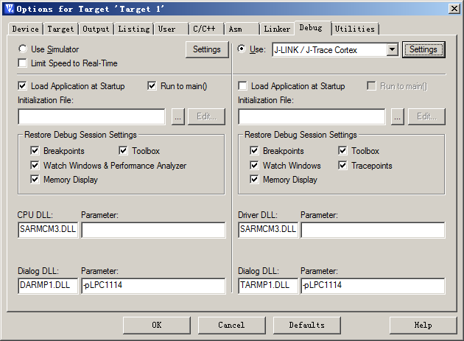

图2-4 设置仿真调试选项

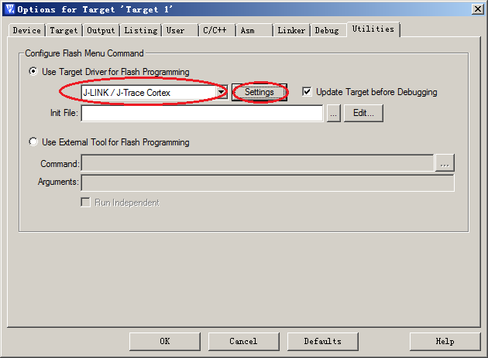

图2-5 设置程序下载选项

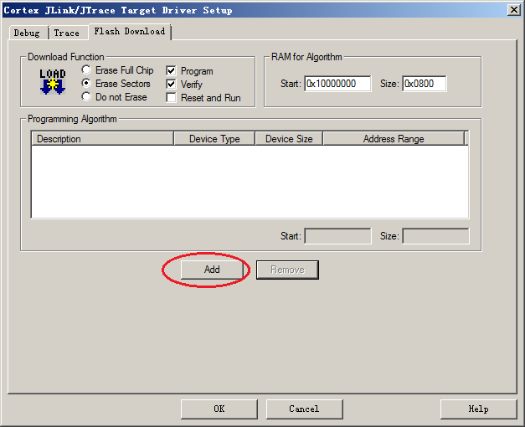 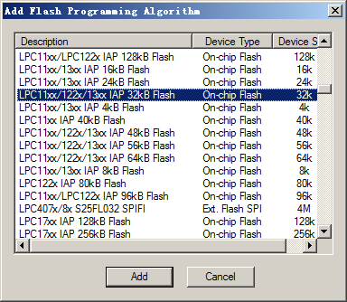

图2-6 设置程序下载选项

(5)编译链接工程。使用USB电缆连接实验板，进行仿真调试。见图2-7。

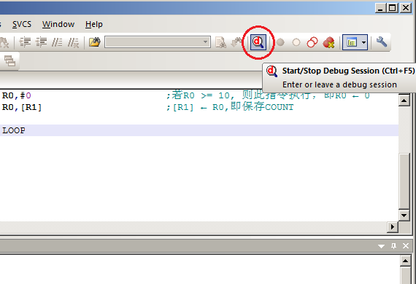

图2-7 调试运行

(6)单步执行程序，观察板上LED灯的变化。

6．实验参考程序

GPIO输出实验的参考程序见实验一的程序清单1.1。GPIO输入实验的参考程序见程序清单2.1。

程序清单2.1 GPIO输入实验参考程序

#include "LPC11XX.h"

#define BEEP (1ul << 9)

#define KEY (1ul << 1)

void myDelay (uint32_t ulTime)

{

uint32_t i;

i = 0;

while (ulTime--) {

for (i = 0; i < 5000; i++);

}

}

void GPIOInit( void )

{

LPC_SYSCON->SYSAHBCLKCTRL |= (1 << 6);

LPC_IOCON->PIO1_9 &= ~0x07;

LPC_GPIO1->DIR |= BEEP;

LPC_GPIO1->DATA |= BEEP;

LPC_IOCON->PIO0_1 &= ~0x07;

LPC_GPIO0->DIR &= ~KEY;

}

// Switch the CPU clock frequency to 48MHz

void SystemInit(void)

{

LPC_SYSCON->PDRUNCFG = LPC_SYSCON->PDRUNCFG & 0xFFFFFF5F;

// Select PLL source as crystal oscillator

LPC_SYSCON->SYSPLLCLKSEL = 1;

// Update SYSPLL setting (0->1 sequence)

LPC_SYSCON->SYSPLLCLKUEN = 0;

LPC_SYSCON->SYSPLLCLKUEN = 1;

LPC_SYSCON->SYSPLLCTRL = (3 + (1<<5)); // M = 4, P = 2

// wait until PLL is locked

while(LPC_SYSCON->SYSPLLSTAT == 0);

LPC_SYSCON->MAINCLKSEL = 3;

// Update Main Clock Select setting (0->1 sequence)

LPC_SYSCON->MAINCLKUEN = 0;

LPC_SYSCON->MAINCLKUEN = 1;

return;

}

int main(void)

{

GPIOInit();

while (1) {

if ((LPC_GPIO0->DATA & KEY) == 0) {

LPC_GPIO1->DATA &= (~BEEP);

myDelay(400);

LPC_GPIO1->DATA |= BEEP;

myDelay(400);

}

}

}

7．实践、观察、思考

(1)GPIO输出实验程序全速执行时能看到指示灯的闪烁吗，为了控制闪烁速度程序要如何扩充？

(2)GPIO输入实验中，如果信号即不接高电平，也不接低电平，读入的状态是什么呢？

(3)设计程序控制指示灯亮度，并实现“渐亮”和“渐灭”。